Примерный сценарий проведения
профилактической игры «Проишествие»

Место проведения: образовательные организации, иные учреждения.
Участники: подростки от 12 лет.
Цель мероприятия: Профилактика употребления табака, никотинсодержащих веществ.
Необходимое оборудование и материалы: карточки с заданиями, бумага, ручки.

Подготовительный этап: участники делятся на две команды и рассаживаются за разными столами.

Погружение в игру:
В городе N-ске произошли несколько проишествий, связанных с употреблением вейпов. Очевидцев этих проишествий нет. Есть только пострадавшие, но они в данный момент не в состоянии, что-либо объяснить. На месте происшествия остались улики: следы от обуви, которые помогут восстановить ход событий (карточки со следами двух цветов, свои для каждой команды).

Задание: Вам необходимо отыскать все улики, на обратной стороне карточки вы найдете зашифрованную информацию, которая поможет вам в расследовании. Ваша задача выяснить, что же произошло в городе N-ске.
Ситуация 1: Подросток взял тайком вейп у старшего брата. И решил покурить его в подъезде соседнего дома. Жительница первого этажа услышала громкий хлопок и вышла на площадку. Она увидела мальчика, лежащего на полу с рукой в крови. Подросток был доставлен в больницу (Набор карточек в Приложении 1).
Ситуация 2: Подросток выменял у старшеклассника вейп на свои новые часы. После чего решил похвастаться им перед друзьями. Он на каждой перемене бегал покурить. Курил всю дорогу от школы до дома. А когда пришел домой, то просто рухнул по среди комнаты. Родители в панике (Набор карточек в Приложении 1).
После того как участники провели расследование. Они презентуют его результаты, другой команде.

Обсуждение: На примере ситуаций, которые произошли в городе N-ске и которые перестали быть редкостью в реальной жизни. Мы еще раз убеждаемся в том, что курение вейпов крайне опасно для жизни и здоровья потребителя. Приобретая вейп или жидкость для него, никто и никогда не сможет гарантировать, что это не будет стоить цены вашей жизни. То, что производится без определенных стандартов и не подлежит обязательной сертификации – не может быть безопасным!!!
Большинство самых тяжёлых последствий вейпинга носит отложенный характер. Потребитель часто не замечает изменений в работе организма, либо списывает их на простуду, пищевую аллергию, усталость. Тогда как отравляющие вещества продолжают накапливаться в организме, заболевание постепенно прогрессирует и, спустя время, заявит о себе мощнейшим ударом, оправиться после которого будет очень даже непросто.

Приложение 1

Набор карточек для игровой ситуации №1

Правильный ответ: | Вариант карточки
подросток | 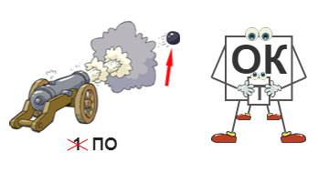
взял тайком вейп | взял тайком  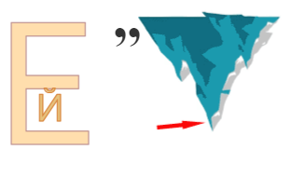
у старшего брата | у старшего  
и решил покурить | и решил по….рить
в подъезде соседнего дома | в подъезде соседнего  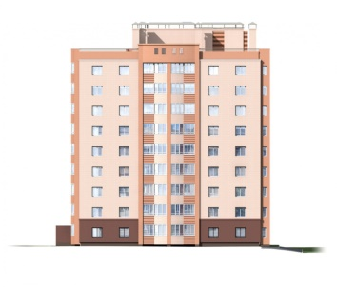
жительница 1 этажа | жительница 1  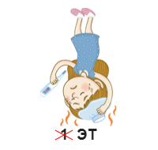
услышала взрыв | услышала  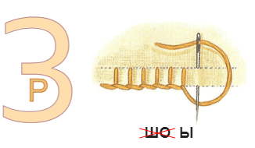
вышла на площадку | вышла на площадку
увидела мальчика | увидела  
лежащего на полу с рукой в крови | лежащего на полу с 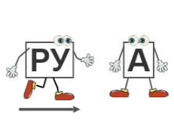 в крови
подросток был доставлен | подросток был доставлен
в больницу | в 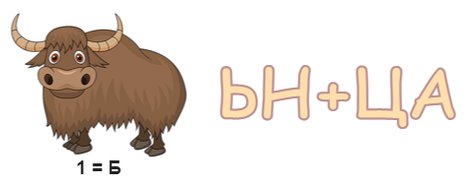

Набор карточек для игровой ситуации №2

Правильный ответ: | Вариант карточки
подросток
выменял у старшеклассника вейп | выменял у старшеклассника
на свои новые часы | на свои новые  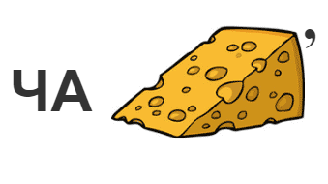
решил похвастаться им перед друзьями | решил похвастаться им перед  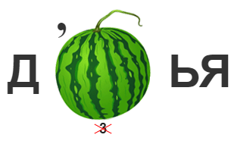
на каждой перемене бегал покурить. | на каждой перемене бегал по…рить
курил всю дорогу от школы до дома. | курил всю 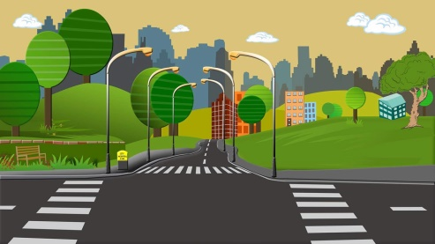 от школы до дома
когда пришел домой | когда пришел  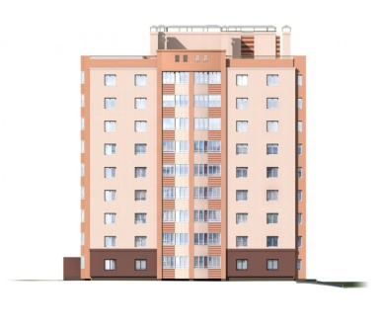
упал без сознания | упал без сознания
по среди комнаты | по среди  
родители в панике | 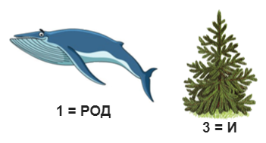 в панике

